(Exempel att jobba från)

Information och inbjudan till Snabbt Race

30/9 – 1/10 på Raceplatsen
Innehåll
1 Övergripande 2
1.1 Arrangör 2
1.2 Plats, Raceplatsen Raceway 2
1.3 Tävlingsledning etc. 2
1.4 Övriga aktiviteter under helgen 3
1.5 Tidsschema tävling 3
1.6 Tidsschema övrigt. 3
2 Anmälan 4
2.1 Anmälningsavgift 4
2.2 Test and Tune samt max antal deltagare 4
2.3 Efteranmälan 4
2.4 Extra teamkort & Bilpass 4
2.5 El 4
2.6 Frågor ang. anmälan 4
2.7 Privat fest för team på lördag kväll 4
3 Depå 5
3.1 Depå: 5
3.2 Depåplats 5
3.3 Elverk 5
3.4 Grillning 5
3.5 Bränsle 5
3.6 Brandsläckare 5
3.7 Miljö 5
3.8 Husdjur 5
3.9 Raceplatsen Radio & Webb-TV 5
4 Fordon 6
4.1 Klassindelning 6
4.2 Besiktning 6
4.3 Startnummer och index/dialin 6
4.4 Dragfordon, Depåmoppar, Puschcars/bike, Kickbike etc. 6
4.5 Reklam 6
4.6 Kommunikationsradio team 6
4.7 Test and Tune 6
5 Tävling 7
5.1 Övergripande 7
5.2 Tävlingens art. 7
5.3 Fasta körtider 7
5.4 Kval 7
5.5 Stegar 7
5.6 Banval 7
5.7 Pokaler 7
5.8 Närvaro prisutdelning 7
5.9 Avbruten tävling 8
5.10 Test and Tune 8

Övergripande
Klubben och Raceplatsen bjuder härmed in till Snabbt Race den 30/9 – 1/10 2011, på Raceplatsen i Uppland, Sverige. Tävlingen anordnas i full överensstämmelse Nitroz Motorsports nationella tävlingsbestämmelser samt rikspolis-styrelsens föreskrifter och allmänna råd enligt FAP 512-1 - RPSFS 2009:9 om motorsport på bana.
Den som deltar i tävling gör detta under eget ansvar och på egen risk. Nitroz Motorsports, arrangör eller funktionär kan således inte utan vållande göras ansvarig för person- eller sakskador som under tävlingen drabbar deltagare. Tävlingsdeltagare och funktionärer har genom sin anmälan att delta i tävlingen samtyckt till att vederbörandes personuppgifter registreras i tävlingsarrangörens dataregister samt att arrangören, inom ramen för sin verksamhet, oavsett medieform offentliggör namnuppgifter.

Arrangör
Klubben | Telefon: | 08-123 45 60
 | E-mail: | info@klubben.se
 | Web: | www.klubben.se

Plats, Raceplatsen Raceway
Raceplatsen finns i nära anslutning till E4 mellan Gävle &Kaggeholm, http://maps.google.se/?ll=60.337569,17.435474&spn=0.06397,0.250454&t=h&z=13&vpsrc=6

Raceplatsen | Telefon: | 070-123 45 55
 | E-mail: | info@Klubben.se
 | Web: | www.Klubben.se
 | Längd på tävlingssträcka: | 201 & 402,33 meter (1/8-¼ mile)
 | Bromssträcka: | 815 meter
 | Bredd: | 18,5 meter
 | Tidtagning, TimeTree: | 4 decimaler, mätning sker på reaktionstid, 60, 330, 660, 1000 och 1320-fot.

Tävlingsledning etc.
Tävlingsledare: | Kalle Jansson | Banchef: | Ulf Kraft
Bitr. TL: | Jessica Fält | Miljöchef: | Lars-Erik Sturesson
Domarordf.: | Vakant | Starter: | Jimmy Grönlund
Domare: | Vakant | Depåchef: | Pelle Strul
Teknisk chef: | Mats Svensson | Media ansv.: | Marcus Presson
Säkerhetschef: | Rickard Karlsso | Speaker chef: | Henrik Vältalig
TL sekreterare: | Lena Samulesson | Rescue: | Safety By RJ
Tidtagningschef: | Lelle Olsson

Övriga aktiviteter under helgen
Under denna helg kommer klubben och Raceplatsen bjuda på mer aktiviteter såsom kackelfest, lasershow, fyrverkeri samt stor privat baluns för alla team i ”Stora tältet”.

Tidsschema tävling
6 sep. 12:00 | Anmälan öppnar
26 sep. 12:00 | Anmälan stänger
29 sep. 12:00 – 20:00 | Insläpp tävlande öppnar/stänger
30 sep. 07:00 – 20:00 | Insläpp tävlande öppnar/stänger
30 sep. 09:00 - 18:00 | Tävling pågår (Kval och Test and Tune)
1 okt. 07:00 – 09:00 | Insläpp tävlande öppnar/stänger
1 okt. 09:00 – 18:00 | Tävling pågår (Eliminering och Test and Tune)

Besiktningstider är: Torsdag 12:00-20:00, Fredag 07:00 – 18:00, Lördag 07:00 – 12:00
Obligatorisk depåtystnad från kl 21:00
Ovanstående tidschema kan utan förvarning ändras.

Tidsschema övrigt.
1 okt. 19:00 | Show på arenan, Snabbt Race
1 okt. 20:00 – 02:00 | Stora tältet öppnar för kvällen
29 sep. – 1 okt. | Finbilsutställning
29 sep. – 1 okt. | Vid intresse, RaceSwap

Fig: Bild på ”Stora tältet
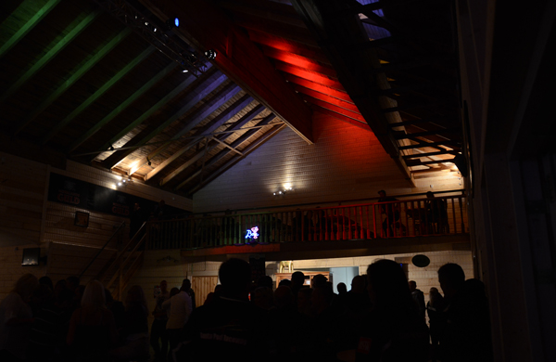

Anmälan
Internetanmälan ska vara gjord och betald senast måndagen den 26/9 kl 12:00. Anmälan kan endast ske via hemsidan www.klubben.se för samtliga klasser. När fullgod betalning kommit arrangöern tillgodo skickas en kvittens ut. Godkänd anmälan kan även beskådas på www.klubben.se det åligger förare/team att kontrollera status på sin egen anmälan via hemsidan. Samtliga anländande team skall anmäla sig vid huvudentrén. Vid denna incheckning kontrolleras, betalning, licenser och så vidare.

Anmälningsavgift
Klass | Startavgift | Teamkort | Bilpass & El
Klass 1 | 1.950:- | 1 förare, 2 mek. | 1 bilpass, el 10A
Klass 2 | 2.750:- | 1 förare, 5 mek. | 1 bilpass, el 10A
Klass 3 | 2.750:- | 1 förare, 5 mek. | 1 bilpass, el 10A
Klass 4 | 2.750:- | 1 förare, 5 mek. | 1 bilpass, el 10A
Klass 5 | 2.750:- | 1 förare, 5 mek. | 1 bilpass, el 10A
Klass 6 | 2.750:- | 1 förare, 5 mek. | 1 bilpass, el 10A
TT Bil & MC | 2.750:- | 1 förare, 5 mek. | 1 bilpass, el 10A

Test and Tune samt max antal deltagare
Klubben förbehåller sig rätten att väja fordon som kan delta i Test and Tune. Klubben kommer även att maximera det totala antalet deltagare till c:a 250 team. Klubben har vetorätt.

Efteranmälan
Ingen efteranmälan på internet utan enbart på plats på banan.
Det finns ingen som helst garanti att det finns plats i tävling, depån eller tillgång till el vid anmälan på plats. Vid efteranmälan, ring arrangören på telefon 070-122 99 99 först så att ni inte åker till banan i onödan. Avgift för efteranmälan är dubbla startavgiften för respektive klass.

Extra teamkort & Bilpass
Teamkort finns att köpa vid anmälning till ett pris av 200:-/st. Teamkortet gäller för hela helgen. Max antal extra teamkort är 10st. Ett extra bilpass går att köpa till Extra bilpass i mån av plats.
OBS! Extra teamkort, sponsorbiljetter och bilpass beställs via kontakt med extra@klubben.se eller 070-123 45 66

El
I anmälan ingår 220v 10A. Vid behov av 400v 16A går detta att beställa till en extra kostnad av 50 kr.

Frågor ang. anmälan
Vid frågor eller problem Kontakta Raceplatsen via telefon 070-123 45 66 eller via mail pelle@klubben.se

Privat fest för team på lördag kväll
Kl 20:00 startar vi upp kvällens aktiviteter I “Stora tältet”. Festen pågår till kl. 02:00.

Depå

Depå:
Funktionärer finns på plats och leder er till anvisad plats i depån. Funktionärer har depåkarta som ni kan få. Depåkarta finns även uppsatt på anslagstavlan.
I depån transporteras alla fordon med gånghastighet. Körning med depåmopeder, mopeder och icke tävlande motorcyklar inom området är förbjuden. Det är förbjudet att skjutsa passare på depåfordon som inte är avsedda för detta. Alla era saker/fordon måste hållas inom er depåplats för att hålla utrymningsvägarna fria. Har ni extra bilpass skall denna bil parkeras på anvisad plats på gräs.

Depåplats
Depåplatsens mått är 18 meter x 6,7 meter. Behöver ni mer plats går det att köpa till, detta anges vid internetanmälan.

Elverk
Arrangören kommer att tillhandahålla el. Detta gör att alla elverk är förbjudna om inte annat anslås.

Grillning
Grillning i depån är tillåten, men ni skall iaktta största försiktighet med brännbara vätskor etc.

Bränsle
Vid påfyllning av bränsle skall det ske med största försiktighet. Tankning med öppna trattar är förbjuden, slang eller dylikt skall användas. Det är förarens ansvar att se till att ingen röker i närheten när påfyllning sker.

Brandsläckare
Samtliga team bör ha en brandsläckare placerad i framkant på depåplatsen.

Miljö
Oljespill skall omedelbart saneras. Olja och annat miljöfarligt spill samlas upp på anvisad plats. Miljöstation finns utplacerad i depån. Överskott av miljöfarligt avfall skall lämnas vid miljöstationen.

Husdjur
Är förbjudet att ha med på Raceplatsen.

Raceplatsen Radio & Webb-TV
Under hela eventet kommer det att sändas både radio (på området) och Webb-Tv under körningstid. Webb-Tv hittar nu under adressen www.webtv.se
Frekvensen är: 94,3 MHz

Fordon

Klassindelning
Klassindelning och regler för respektive klass sker enligt Klubben Motorsport samt enligt förarföreningar.

Besiktning
Besiktning sker vid besiktningshuset placerat vid banslut.

Startnummer och index/dialin
Startnummer och index/dialinskall finnas på höger sida och bak. Det är ytterst viktigt att ni skriver med tydliga siffror, då synfältet för tidtagningen är begränsad på Raceplatsen.

Dragfordon, Depåmoppar, Puschcars/bike, Kickbike etc.
Får endast framföras av körkorts- eller licensinnehavare. Klubben Motorsports kräver att samtliga motorfordon som används inom tävlings-området skall ha giltig försäkring, gäller även depåmopeder å dylikt. Klubben Motorsports frånskriver sig allt ansvar som orsakas av icke försäkrat fordon. Dragfordon parkeras till höger, nedanför läktare Alla pushcars ska vara märkta med startnummer till det fordon som det tillhör.

Reklam
Arrangören förbehåller sig rätten att använda anmälda förare vid marknadsföring av tävlingen. Arrangören äger även rätten att applicera reklam på tävlingsfordonen enligt Klubben Motorsports reglemente.

Kommunikationsradio team
Kommunikationsradio inom teamet är tillåtet i alla klasser. Radion skall vara av godkänd typ av Svenska Post och Telestyrelsen. Om kanalintrång sker på tävlingsledningens frekvenser ska teamet byta frekvens.

Test and Tune
Klassen, både bil och MC har slickskrav. Nitro endast tillåtet i MC, ej bil.
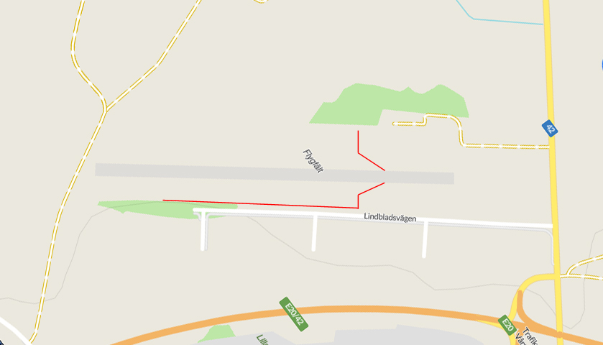

Tävling

Övergripande
Tävlingsledningen förbehåller sig rätten att utan förvarning flytta, ändra i körordning, stegstorlekar etc. All information inkl. kvallistor och stegar kommer att anslås på informationstavla vid utgången från startområdet mot depån (portalen).

Tävlingens art.
Dragracing 1/4 miles (402,33 m). Junior 201 m. Klistrad bana.

Klass | Gran | Stegtyp | Kval på | Deepstage
Klass1 | Pro | Pro. | Tid | Nej
Klass2 | Handikapp | Sportsman | Index | Ja
Klass3 | Handikapp | Sportsman | Dialin | Nej
Klass4 | Pro | Pro | Tid | Nej
Klass5 | Handikapp | Sportsman | Dialin | Ja
Klass6 | Pro | Pro | Tid | Nej

Fasta körtider
Klass3 och Klass6 har fasta starttider, meddelas på plats av tävlingsledning.

Kval
Inkvalning sker enligt respektive klassregler.
Observera! Klass1 och Klass2 kvalar mot bästa ”dial-in”, inte mot reaktionstid.

Stegar
Stegtyper som används är Pro-stege med reserv om inte annat anges för respektive klass.
Ant. deltagare stegestorlek och stegstorlek, se nedan. Maximal storlek på stegar 32 deltagare, gäller samtliga klasser utom Klass6 som har max 16 deltagare.
Stegstorleken kan förändras med omedelbar verkan av tävlingsledning vid tex. dåligt väder. Ändring anslås omgående på informationstavlan.
Deltagare | Typ av stege
3 - 5 | 4 - stege
6 - 12 | 8 - stege
13 - 27 | 16 - stege
28 - 57 | 32 - stege

Banval
Snabbaste ET i föregående heat har banval. I klassen Klass3 och Klass4 gäller förhållandet till dialin. I Klass5 och Klass4 gäller förhållandet till index. Under kvalkörning gäller att man ska alternera mellan banorna. Funktionär och tävlingsledning kan alltid ändra på ovanstående när så krävs.

Pokaler
1:an och 2:an erhåller pokaler. Pokaler utdelas endast vid fullföljd tävling. Pokaler utdelas till den/de klasser som har en vinnare resp. runner-up från en finalkörning. Således delas inte pokaler ut om inte klassen har kört finaler. Pokaler delas inte ut när vinnare utses genom principen "lägsta ET/reaktionstid/indextid"

Närvaro prisutdelning
Personlig närvaro vid all prisceremoni är obligatoriskt för att erhålla pokaler. Teamklädsel/representativ klädsel ska bäras vid prisutdelning. Pokaler som inte avhämtas vid prisceremoni tillfaller arrangören.

Avbruten tävling
Vid regn eller annan orsak som medför att tävlingen inte kan genomföras avlyses tävlingen. Anmälningsavgiften kommer då inte att återbetalas.

Test and Tune
Test and Tune kommer att beredas körning i största möjliga mån. Prioritering kommer att ske på tävlande klasser. Möjlighet finns för utslagna att fortsätta körning i TT. Tävlingsledning avgör frekvensen på Test and Tunes körtillfällen.

Hjärtligt välkomna till en händelserik helg
Klubben

Klubben och Nitroz Motorsports friskriver sig från uppenbara felaktigheter i detta dokument.
Vid frågor, ring 08-123 45 60 (Klubben) eller 070-12 34 56 (Klubben)

